

SISTEMA DART PIZZA

PRESENTADO A:
LEIDY MARIANI FLÓREZ

PRESENTADO POR:
SANTIAGO BERMÚDEZ
SARA ISABEL ALEGRÍA

FECHA 30/05/2026
FACULTAD DE INGENIERÍA
PROGRAMA – INGENIERÍA DE SISTEMAS
Evidencias solicitadas
Servicios en ejecución (docker ps o Docker Desktop)
- Docker Desktop
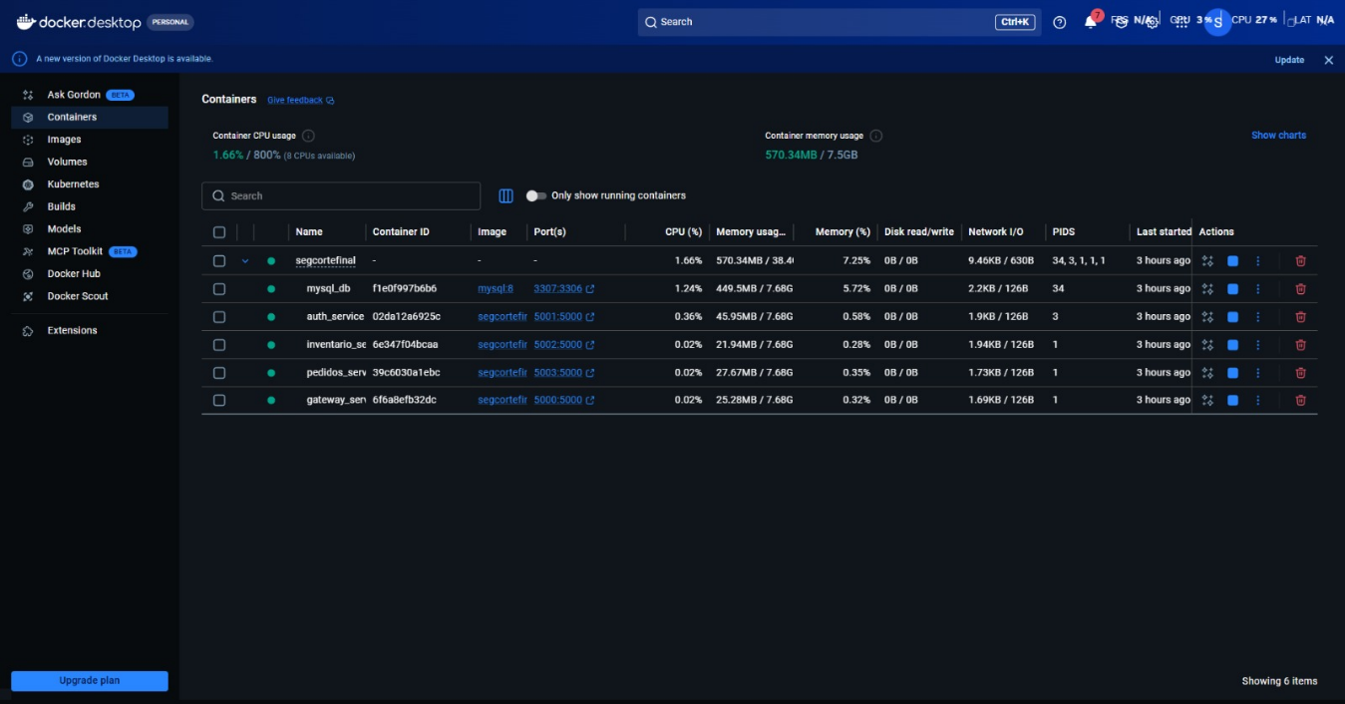
- Docker ps
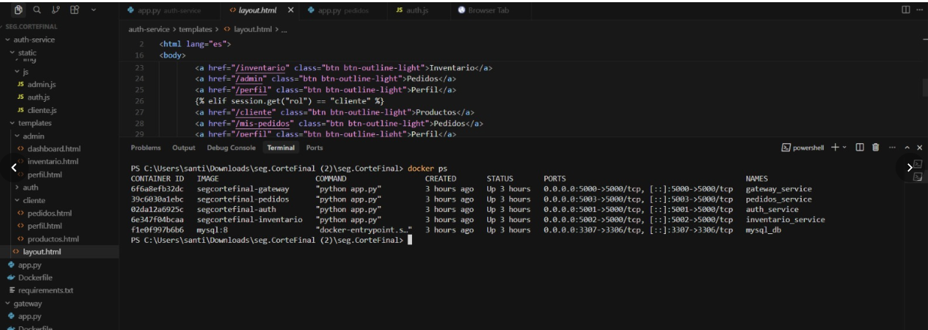

Pruebas de endpoints.
- 127.0.0.1:5000/api/productos
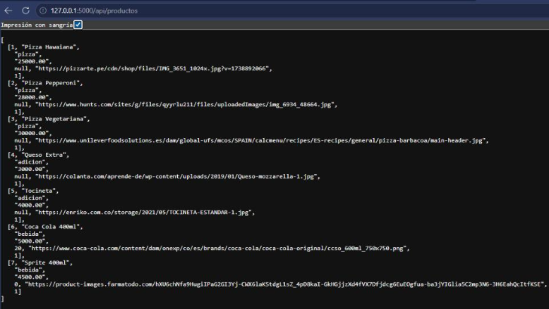
- 127.0.0.1:5000/api/pedidos
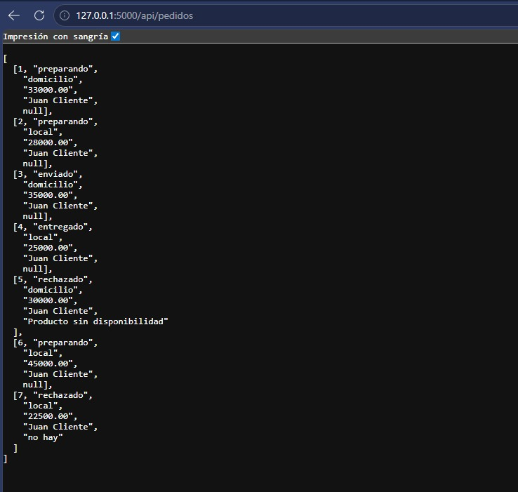

- 127.0.0.1:5000/registro
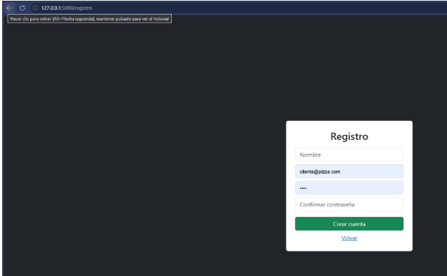
Datos almacenados en la base de datos.
- Usuarios
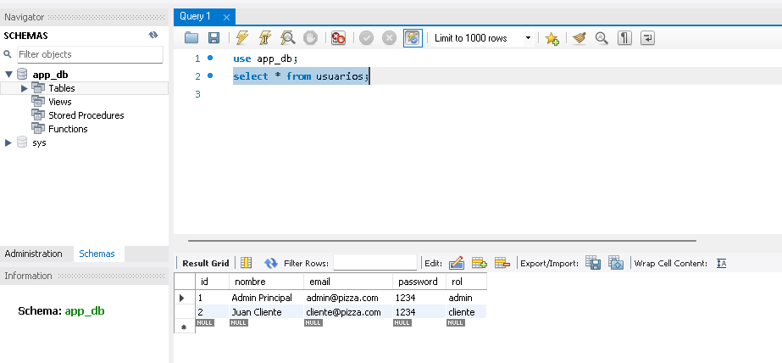

- Productos
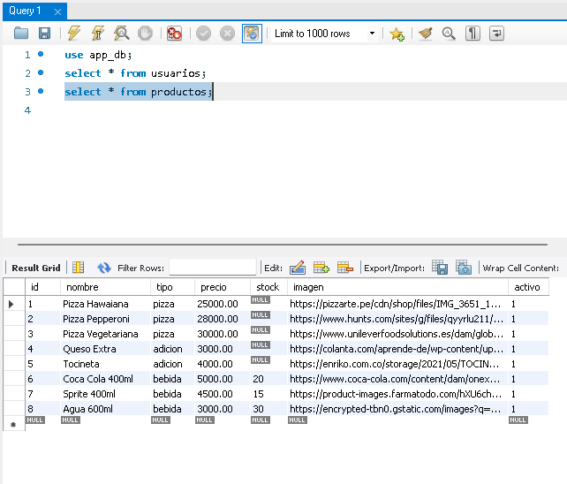
- Pedidos
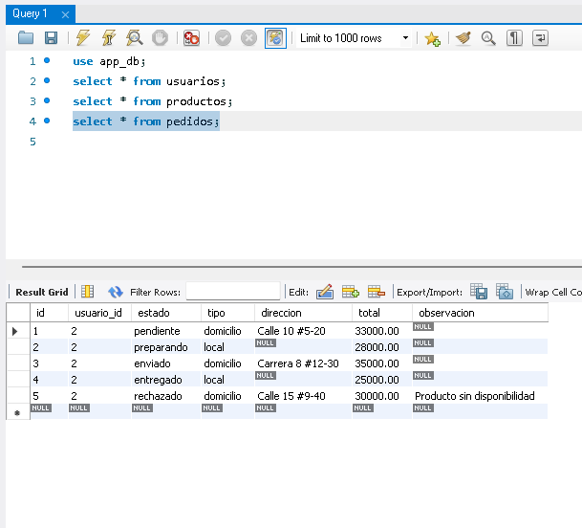
- Detalle_pedido
